臺中市政府觀光旅遊局性別分析
臺中市后里馬場性別友善公廁之評估分析
108年8月
在旅遊過程中公共廁所的環境常被認為是影響旅遊品質的重要因素，如廁的問題也直接間接地影響遊程的規劃，因一般女性如廁時間較男性長，故常能看到旅遊景點內之女廁需要排隊等候，而男廁則閒置之情形。
后里馬場為國內最具歷史及規模的公營馬場，其中部分設施第一、二馬廄及場本部興建於1912年，為日治時期臺灣總督府的產馬牧場，臺灣光復後作為種馬繁殖及國防騎兵之訓練場所，隨著時代轉變，現已轉型為具觀光休閒遊憩的馬場，至今仍然保有日據時期完善的歷史建築及古樸風格。后里馬場為臺中市重要的觀光景點，也是2018臺中世界花卉博覽會主要場地之一，利用花博會的契機，結合「馬」、「花卉」打造為馬術主題園區，能提供遊客良好之旅遊品質。
依據臺中花博統計資料，后里馬場遊客人次2018年11月至2019年4月平均每月約49萬3,461人，后里馬場男性廁間47座，女性廁間178座，男女廁間比為1:3.8，依據建築技術規則，公眾使用建築物一百零一至二百人聚集場所之廁所比例，男:女應為1:3.5，目前后里馬場廁所性別比例配置尚佳，可考量依未來中長期空間使用規劃，調整廁所數量之空間。
一、性別統計分析
- 后里馬場遊客(依性別區分)享有公共廁所數量:2018年底每萬名男性遊客享有1.92個便座；每萬名女性遊客享有7.17個便座。
2018年11月后里馬場配合臺中花博新建整建開放，參考臺中花博統計資料遊客人次每月平均49萬3,461人(2018年11月至2019年4月，總參觀人次達724萬6,680人，后里馬場園區為296萬770人，占總參觀人次之41%)，依據內政部106年我國性別比例(每百女子所當男子數)98.89%，推估男性遊客約有24萬5,349人，女性約有24萬8,112人，每萬名男性遊客享有1.92個便座；每萬名女性遊客享有7.17個便座，兩者相差5.24座 (表1)。
參考內政部統計資料，106年各年齡層不同性別之分佈，推估后里馬場每月遊客資料，可得知14歲以下之男性約3萬3,691人，女性約3萬1,051人，15歲至64歲男性約18萬230人，女性約18萬95人，而65歲以上男性約3萬1,428人，女性約3萬6,966人，可見除65歲以上女性較多外，另兩部分為男性大於女性(表2)，為提升園區不同年齡層性別友善環境，后里馬場並設有7處親子廁所(圖1)及6處哺集乳室(圖2)。
另參衛生福利部統計資料，107年9月我國身心障礙人口約117萬人，其中男性人數為65.8萬人(占56.24%)，女性人數為51.3萬人(占43.76%)，身心障礙者人數占我國人口比率為5%，進而推估后里馬場花博期間每月身心障礙遊客數約2萬4,673人，后里馬場設有無障礙廁所計11座，故每萬名身心障礙遊客可享有4.46個便座，其中4座並設有成人照護床設施(圖3)。
觀光遊憩景點的廁所觀察出的性別問題不單反映在女性排隊上，尚需將年長者、孩童、身心障礙者或跨性別、雙性別使用者的使用需求納入規劃。舉例來說，如家長帶著孩童，部分因孩童年紀小，帶進男廁或女廁是尚不那麼尷尬，但如果帶的是罹患罕見疾病的兒女，已經長大卻無法自己如廁，不論是媽媽帶兒子，或是爸爸帶女兒，都會不知道該如何是好，更遑論幫助年長者在廁所好好如廁。故可考量於園區內建立性別友善廁所，讓廁內空間不以生理性別作為區隔，不但可解決年長者及孩童需要有家屬或朋友協助如廁而產生的困擾，亦可友善多元性別。
表1 后里馬場遊客享有廁所數量(依性別區分)
項目 | 數量(人、座) | 備註
花博期間每月平均遊客人次 | 493,461 | 性別比例  (每百女子所當男子數)  98.89
男性遊客推估人次 | 245,349
女性遊客推估人次 | 248,112
男廁所數量 | 47 | 男女比  1:3.8
女廁所數量 | 178
每萬名男性遊客享有便座數量 | 1.92
每萬名女性遊客享有便座數量 | 7.17

表2 后里馬場孩童與年長者遊客數量(依性別區分)
項目 | 數量(人) | 男性推估數(人) | 女性推估數(人) | 備註
花博期間每月平均遊客人次 | 493,461 | 245,349 | 248,112 | 女>男
15歲以下 | 64,742 | 33,691 | 31,051 | 男>女
15歲-65歲 | 360,325 | 180,230 | 180,095 | 男>女
65歲以上 | 68,394 | 31,428 | 36,966 | 女>男

圖1 園區親子廁所(設有尿布台)
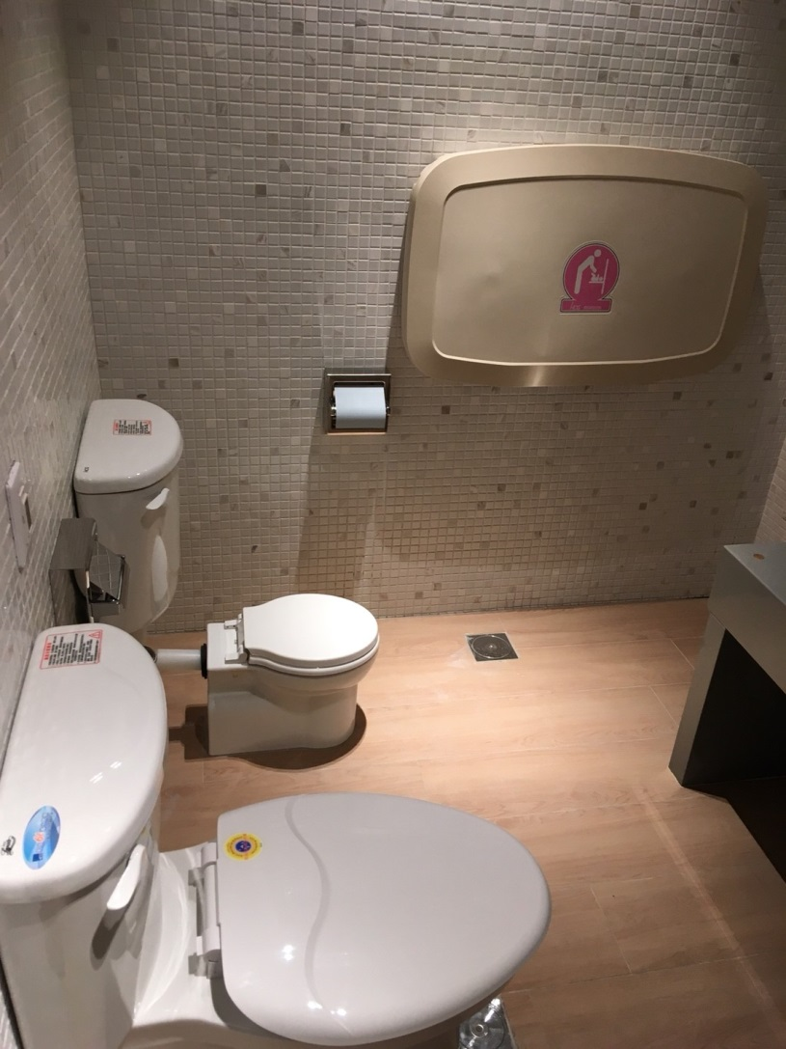
圖2 園區哺集乳室
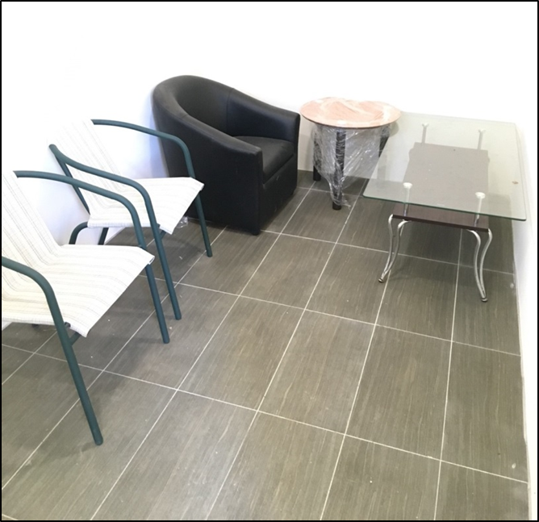
圖3 無障礙廁所成人照護床設施
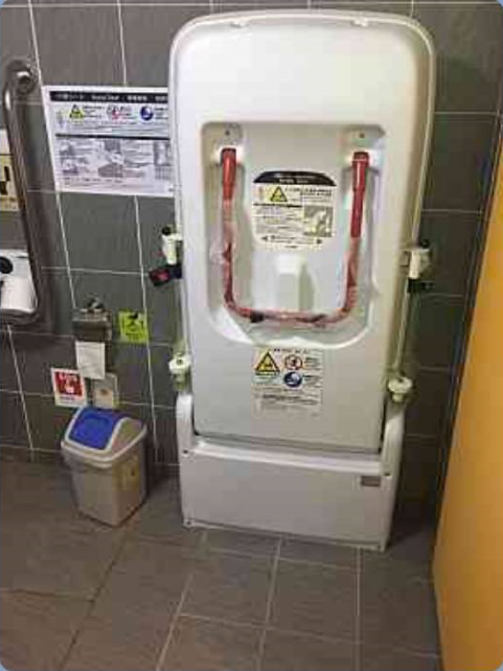
- 廁間數:后里馬場男女廁間比為1:3.8，依據建築技術規則，「其他公眾使用之建築物」聚集人數一百零一至二百人場所之廁所比例，男:女應為1:3.5。
男女在生理上差異造成如廁的行為有所不同，如廁時間一般女性是男性的 1.5 到 2 倍，再者，女性還有許多特殊的時期，比如月經期間，女性上廁所比平時更加頻繁，更換衛生巾或棉條也需要相當一段時間；而孕婦由於增大的子宮擠壓膀胱，不僅上廁所不易，還經常出現尿頻現象。對女性來説，公共廁所的不足不僅會導致廁所外大排長龍，也會增加患病風險，在觀光遊憩區更會造成風景區環境衛生的問題，亦是一種觀光品質的衡量標準，故為方便更多女性，建立更多的女廁也是注重男女平等的另一種表現。
后里馬場男性廁間47座，女性廁間178座，男女廁間比為1:3.8，依據建築技術規則「其他公眾使用之建築物」一百零一至二百人聚集場所之廁所比例，男:女應為1:3.5，目前后里馬場廁所性別比例配置尚佳，並參考花博營運管理成果報告之問卷調查發現，3,000份問卷中，女性佔60.54%，年齡以20-29歲較高(佔23.61%)，男性為39.46%(表3)，就園區廁所數量及如廁環境滿意百分比佔76.12，不滿意佔4.18(表4)，可考量依未來中長期空間使用規劃，調整廁所數量之空間。

表3 后里馬場問卷男女及年齡分布
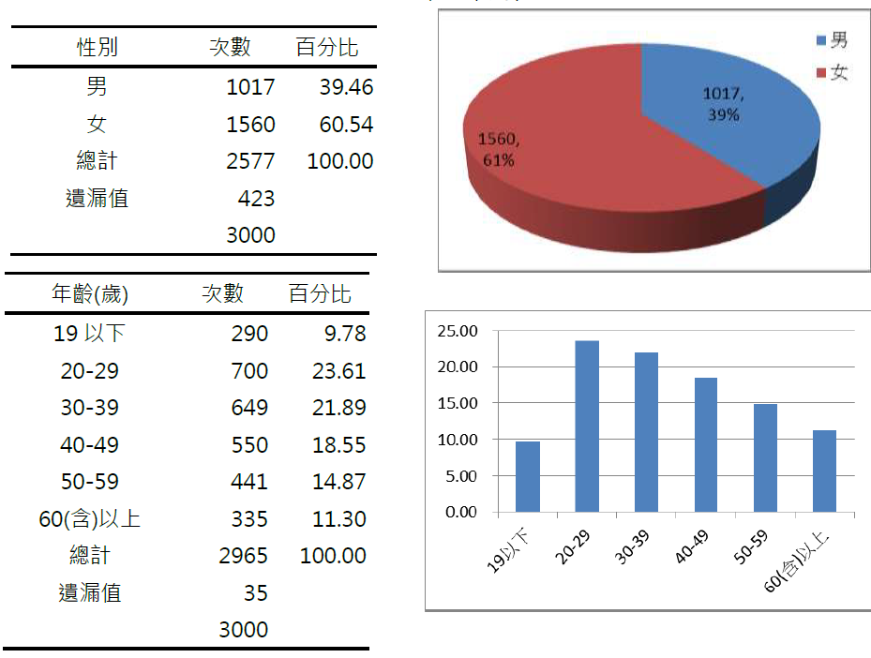

表4 后里馬場活動內容與服務滿意度調查表
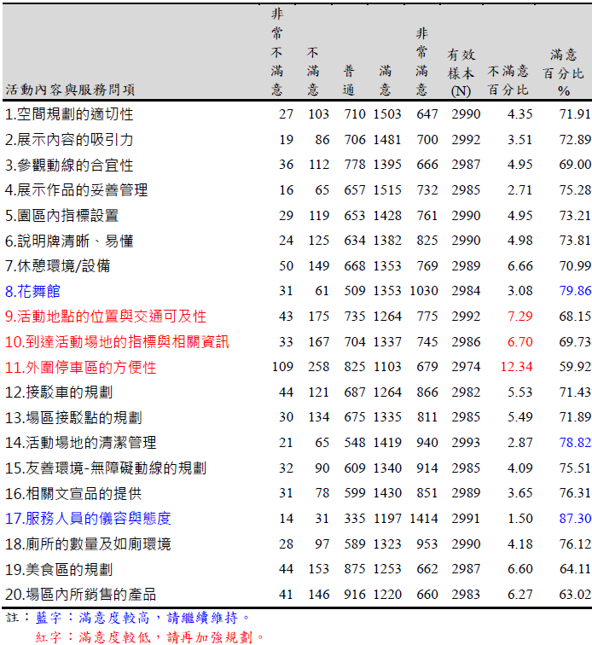
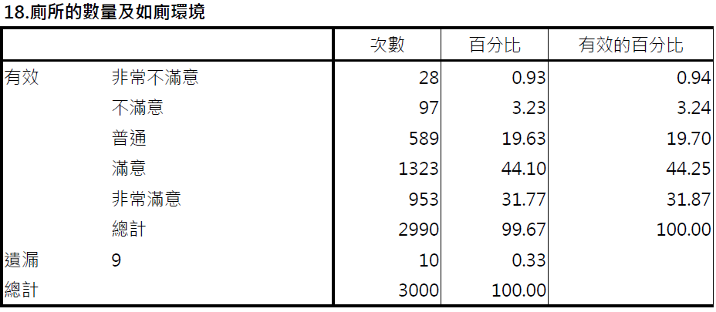
二、其他衍伸議題:
后里馬場除上述所提可改善之部分，如增加女廁間數提高女性如廁品質、建立性別友善廁所提供性別友善及解決協助陪同如廁困擾，就如廁環境滿意度亦可研議於廁所出入口設置電子問卷調查設備，及時統計反映出使用者使用情形，於活動問券調查方面，增加性別友善面相題目，俾利就多元性別議題作分析調查，亦可以多元文化的角度考量設置穆斯林廁所，以友善不同文化的遊客，滿足多元化需求。

結論:
透過花博活動的舉辦，由遊客的反映及問卷回饋收集來檢討園區提供之設施是否符合性別友善之環境，從了解性別角色差異，融入性別觀點提升大眾性別意識，進而改善性別政策，以達增進性別平等互惠。
目前本府之重大活動應已將上開性別平等預算等服務性工項內容，納入規劃。未來性別預算額度在各大活動中，建議以具體可執行之方案，由主政機關規劃評量方針或管制方案，以「具體將促進性別平等目的與落實」或「符合性別平等原則之活動內涵」之預算納為估算原則，在各類觀光、藝文活動或會展活動中於規劃期間即融入性別預算概念，使得有效發揮性別預算之效益，並建立內部相關管控追蹤機制，分析並持續修正施行方式，落實性別主流化及達到性別平等之最終目標。

